Phong tục truyền thống trong dịp Tết cổ truyền của người Việt
Tết Nguyên Đán là ngày lễ quan trọng nhất của Việt Nam, trong dịp này có rất nhiều phong tục truyền thống có ý nghĩa sâu sắc của người Việt diễn ra nhằm cầu mong một năm mới an lành, may mắn, an khang, thịnh vượng.
Trong những ngày Tết, các thành viên trong gia đình dù có đi đâu xa cũng đều trở về sum họp bên nhau, cùng nhau thăm hỏi người thân, họ hàng, mừng tuổi, đi lễ đầu năm cầu may mắn,... Dưới đây là những phong tục truyền thống đẹp của người Việt trong dịp Tết.

1. Cúng ông Công, ông Táo
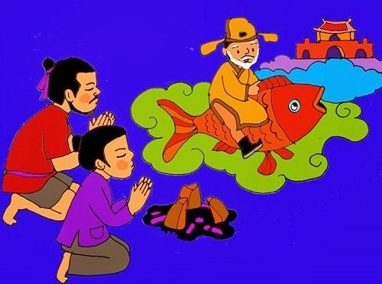
Theo truyền thống, ngày 23 tháng Chạp âm lịch là ngày ông Công, ông Táo lên thiên đình để báo cáo mọi việc trong nhà của gia chủ với Ngọc Hoàng. Chính vì vậy, tới ngày này các gia đình Việt Nam sẽ dọn dẹp nhà bếp sạch sẽ, mua cá vàng về cúng để tiễn ông Công, ông Táo về trời.

2. Gói bánh chưng
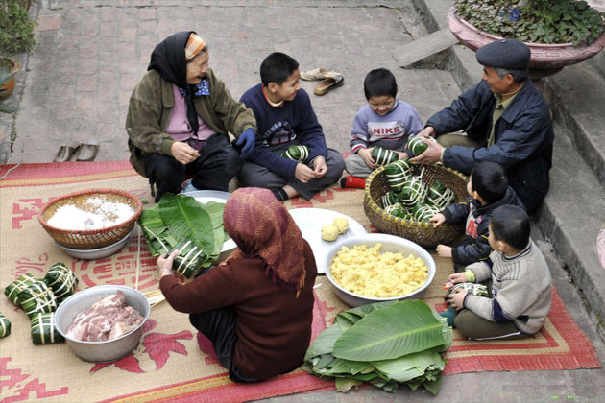
Bánh chưng là món ăn truyền thống có từ thời vua Hùng và không thể thiếu trong những ngày Tết của người Việt cho tới ngày nay. Các gia đình thường gói bánh chưng từ những ngày 27, 28, 29 Tết, đây cũng là một món quà biếu ý nghĩa cho họ hàng và bạn bè trong dịp này.

3. Chơi hoa dịp Tết
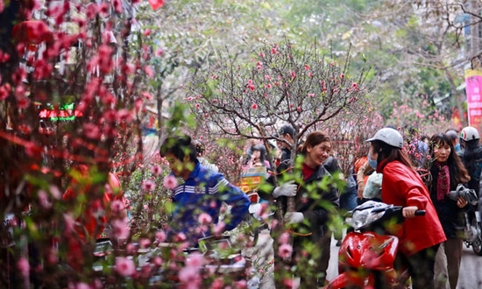
Hoa đào miền Bắc, hoa mai miền Nam và cây quất là một trong những cây tượng trưng cho sự may mắn, hạnh phúc, thịnh vượng cho gia đình. Hiện nay, ở Việt Nam còn có thêm rất nhiều loại hoa đẹp khác được người dân ưa thích mua về trang trí trong nhà để chào đón năm mới như hoa lan, hoa ly, hoa cúc, hoa thủy tiên,...

4. Mâm ngũ quả
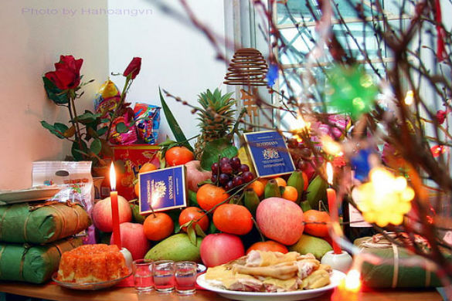
Mâm ngũ quả đặt trên bàn thờ tổ tiên là phong tục không thể thiếu trong ngày Tết của người Việt để cầu mong một năm mới bình an, may mắn, hạnh phúc, an khang, phú quý.
Mâm ngũ quả là mâm quả gồm 5 loại quả khác nhau, nhưng truyền thống văn hóa này ở các miền Bắc, Trung, Nam có những đặc điểm khác nhau. Hãy tham khảo bài viết Cách bày mâm ngũ quả để biết ý nghĩa mâm ngũ quả 3 miền và cách bày cụ thể bạn nhé.

5. Lau dọn nhà cửa
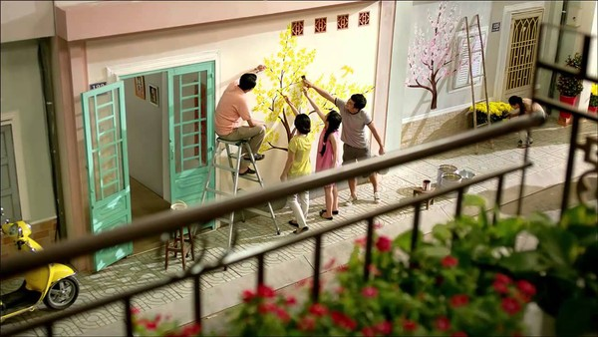
Các gia đình ở Việt Nam đều dọn dẹp, vệ sinh nhà cửa, đồ vật sạch sẽ trong những ngày cuối năm với ý nghĩa sắp xếp lại những điều chưa ổn thoải, xóa bỏ những điều không tốt của năm cũ chuẩn bị đón chào năm mới với nhiều tài lộc và may mắn.

6. Thăm mộ tổ tiên
Con cháu trong gia đình sẽ cùng nhau đi thăm viếng, làm sạch đẹp nơi an nghỉ của ông bà tổ tiên và người thân của mình. Đây là một phong tục phổ biến của người Việt, thể hiện đạo hiếu, lòng kính trọng đối với đấng sinh thành và các bậc tổ tiên đã khuất.

7. Cúng tất niên
Các gia đình tại Việt Nam thường làm mâm cơm thắp hương mời thần linh, gia tiên về ăn tết cùng gia đình vào chiều 30 Tết đồng thời để kết thúc một năm cũ và chuẩn bị đón chào năm mới.
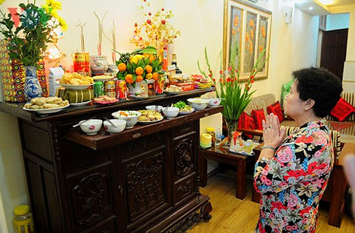

8. Đón giao thừa
Giao thừa là thời điểm chuyển giao giữa năm mới và năm cũ, là thời gian quan trọng khi đất trời giao hòa. Lễ cúng giao thừa còn được gọi là lễ trừ tịch diễn ra vào phút cuối cùng của năm với ý nghĩa đem bỏ hết những điều xấu của năm cũ để đón những điều tốt đẹp của năm mới. Lễ cúng giao thừa được thực hiện ở ngoài trời.
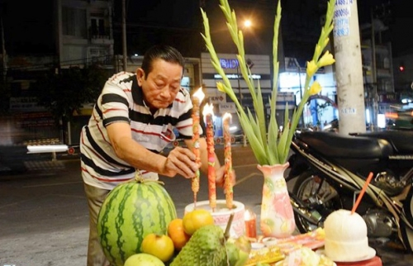

9. Hái lộc
Hái lộc đầu xuân là nét đẹp truyền thống trong năm mới của người Việt. Hái lộc thường được thực hiện vào đêm giao thừa hoặc sáng sớm mùng một Tết để cầu may mắn, rước lộc vào nhà.
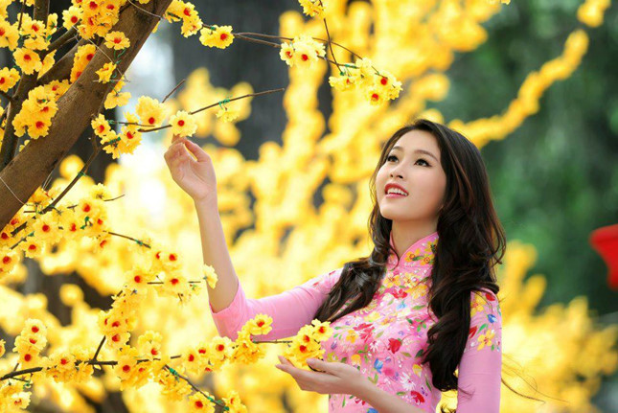

10. Xông đất
Sau thời điểm giao thừa, bước sang năm mới, ai là người đầu tiên bước vào nhà cùng với lời chúc mừng năm mới thì đó là người xông đất.
Theo quan niệm của người Việt, người xông đất đầu năm rất quan trọng vì vậy, các gia đình thường chọn những người hợp tuổi, hiền lành, gia đình hạnh phúc, làm ăn phát đạt, tính tình vui vẻ để xông đất nhà mình.

11. Chúc tết và mừng tuổi
Người Việt có phong tục đi chúc Tết họ hàng, bạn bè trong những ngày Tết. Thường trong sáng mồng một Tết, con cháu sẽ tới chúc thọ, mừng tuổi ông bà, cha mẹ mình. Sau đó, con cháu được ông bà, cha mẹ mừng tuổi lại những đồng tiền mới đựng trong phong bao lì xì màu đỏ để lấy may kèm theo những lời chúc các con cháu hay ăn chóng lớn, học hành giỏi giang, hạnh phúc, vui vẻ trong năm mới. Tiền mừng tuổi không quan trọng ở số tiền nhiều hay ít mà quan trọng ở ý nghĩa.
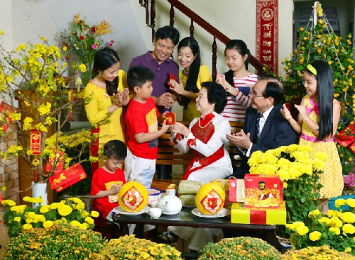

12. Xuất hành
Ngày mồng một Tết Nguyên Đán, người Việt thường chọn giờ đẹp, hướng đẹp phù hợp với tuổi để xuất hành với y vọng gặp may mắn mỗi khi ra khỏi nhà.

13. Đi lễ chùa đầu năm
Phong tục đi lễ chùa trong những ngày đầu của năm mới là một nét đẹp văn hóa tâm linh trong đời sống mỗi người Việt. Đi lễ chùa đầu năm không chỉ là để cầu xin một năm mới may mắn, phúc lộc và tỏ tấm lòng thành kính của mình đối với đức Phật, tổ tiên.
